
МИНОБРНАУКИ РОССИИ

федеральное государственное бюджетное образовательное учреждение высшего образования
«Санкт-Петербургский государственный технологический институт (технический университет)»
УГНС |  | 09.00.00 | Информатика и вычислительная техника
Направление подготовки |  | 09.03.01 | Информатика и вычислительная техника
Направленность (профиль) |  |  | Информатика и вычислительная техника
Форма обучения |  |  | очная
Факультет |  |  | Информационных технологий и управления
Кафедра |  |  | Систем автоматизированного проектирования и управления
Учебная дисциплина |  |  | Разработка программных систем
Курс | II |  | Группа | 443

Отчёт по лабораторной работе № 2
Вариант № 18

Тема: «Изучение реализации и расчёта сложности алгоритмов сортировки»

Исполнитель: |  | Тырин М.В.
Проверили: |  | Дамрин А.О.  Кочанов С.А.

СОДЕРЖАНИЕ
1. Цель работы 3
2. Описание задания по варианту 3
3. Блок-схема алгоритма 4
4. Расчёт лучшей и худшей сложности алгоритма 5
5. Тестовые примеры 6
6. Выводы 7

1. Цель работы
Разработать консольное приложения для сортировки целых чисел согласно варианту и оценка сложности полученного алгоритма.

2. Описание задания по варианту
- Описать алгоритм сортировки (согласно варианту) в виде блок-схемы.
- Рассчитать лучшую и худшую временную сложность реализованного алгоритма
- В репозитории из первой работы создать отдельную ветку под проект консольного приложения.
- Запрограммировать описанный алгоритм сортировки в виде отдельного модуля (не используя штатные функции сортировки).
- Протестировать запрограммированный алгоритм. Необходимо реализовать unit-тесты для модуля сортировки. Тесты должны запускаться отдельно от основного приложения.
- Написать отчёт по работе.

3. Блок-схема алгоритма
Блок-схема алгоритма сортировки слиянием представлена двумя частями:
- рекурсивная процедура разбиения массива;
- процедура слияния двух отсортированных массивов.
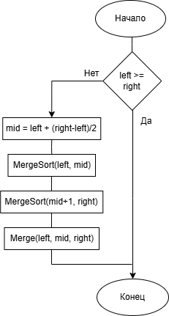
Рисунок 1 - Блок-схема функции MergeSort
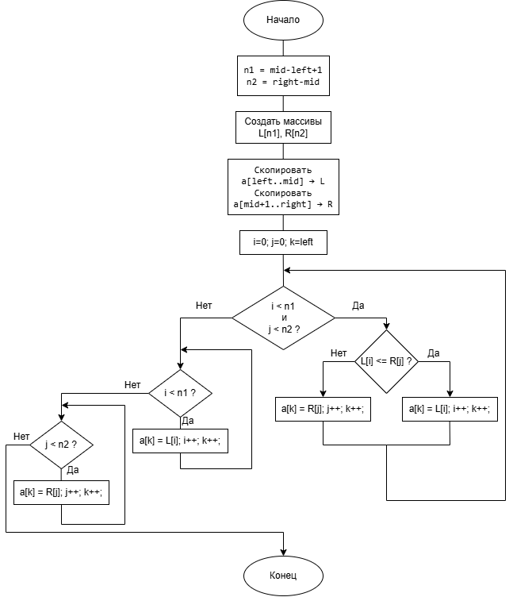
Рисунок 2 - Блок-схема функции Merge

4. Расчёт лучшей и худшей сложности алгоритма
Описание алгоритма
Сортировка слиянием (Merge Sort) — алгоритм, основанный на принципе «разделяй и властвуй». Массив рекурсивно делится на две равные части до подмассивов длины 1, после чего выполняется слияние отсортированных частей.

Формирование оценки сложности
Пусть T(n) — время работы алгоритма для массива из n элементов.
На каждом шаге:
- выполняются 2 рекурсивных вызова размера n/2;
- выполняется слияние двух массивов общей длины n.
Слияние требует порядка n операций (сравнений и копирований).
Следовательно:
T(n) = 2T(n/2) + n

Решение рекуррентного соотношения
Раскрывая рекурсию:
T(n) = 2T(n/2) + n
= 4T(n/4) + 2n
= 8T(n/8) + 3n
= …
Разбиение продолжается до уровня:
n / 2^k = 1
⇒ k = log₂(n)
Тогда:
T(n) = n·T(1) + n·log₂(n)
Так как T(1) — константа, получаем:
T(n) = O(n log n)

Лучший случай: O(n log n)
Условие: массив уже отсортирован.
Алгоритм всё равно выполняет:

log₂(n) уровней разбиения,
O(n) операций на каждом уровне.
T(n) = n · log₂(n)
O(T(n)) = O(n log n)

Худший случай: O(n log n)
Условие: массив отсортирован в обратном порядке или случайно.
Порядок элементов не влияет на количество уровней рекурсии и операций слияния.
T(n) = n · log₂(n)
O(T(n)) = O(n log n)

Средний случай
O(n log n)

Дополнительная память
Алгоритм требует дополнительный буфер размера O(n).

5. Тестовые примеры
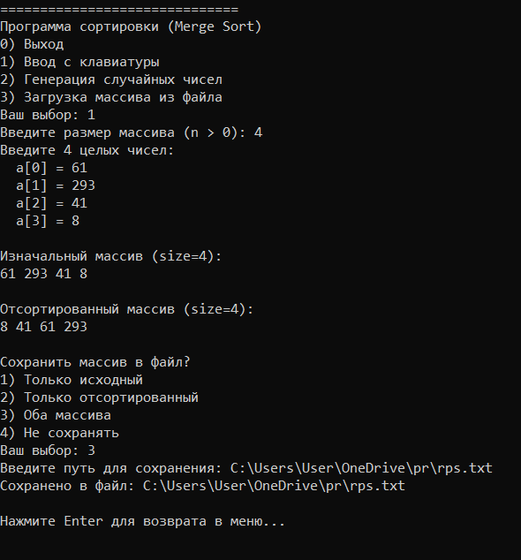

6. Выводы
В ходе лабораторной работы реализован алгоритм сортировки слиянием для массива целых чисел в виде отдельного модуля. Для модуля подготовлены unit‑тесты, запускаемые отдельно от основного приложения. Проведён расчёт временной сложности: в лучшем и худшем случаях Merge Sort имеет сложность O(n log n), а дополнительная память составляет O(n).

